Petra Lendělová, PŘ-RV, 105 202, podzim 2007
Příprava na hodinu VKZ – biologie člověka
Téma: Trávicí soustava – opakovací hodina
Ročník: 9. Časová dotace: 45 min Pomůcky: pracovní listy, psací potřeby, notebook, pomůcka ve formě PPT prezentace, projektor
Místo realizace: třída
Plán výuky: 25 min. samostatná práce s textem (pracovní listy), 15 min. didaktická hra s mnou připravenou pomůckou, 5 min. písemná práce

Průběh vyučovací hodiny:

Pracovní listy:
- Každému dítěti rozdám pracovní listy.
- Sdělím dětem, že dnešní hodina bude čistě opakovací, procvičíme si trávicí soustavu člověka, a to nejprve s pomocí pracovních listů, pak si něco zahrajeme a nakonec si dáme malou a lehkou písemečku, které se vůbec nemusí bát, protože si vše zopakujeme, takže stačí jednoduše dávat celou hodinu pozor.
- Na jejich vypracování dám dětem půl hodiny.
- Krok za krokem budeme postupovat společně tak, aby žádný z žáků nezůstával pozadu.
- Nejprve před zahájením každého úkolu někoho vyzvu, aby přečetl zadání. Pak se dětí zeptám, zda každý z nich chápe, co má dělat. Když u někoho z dětí vidím nepříliš přesvědčivý výraz, je to signál k tomu, že musím zadání ještě upřesnit.
- Po doplňujících vysvětlení vyzývám děti k zahájení práce.
- Když vidím, že už i ty nejpomalejší děti mají hotovo, začneme se společným kontrolováním. Vyvolávám střídavě ty děti, které se hlásí, a ty, které to zjevně moc nezajímá. Snažím se zapojovat všechny. Vyvolané děti čtou a odpovídají na jednotlivé položky v úkolech. Chyby opravujeme.
- Po každém úkolu si děti sečtou a zapíší počet bodů.
- Takto postupujeme při řešení celého pracovního listu.
- Nakonec nechám děti sečíst si celkový počet bodů. Postupně se ptám, kdo měl plný počet, kdo 1 chybu, kdo 2, kdo 3…. Nejúspěšnějším třem, pokud je jejich výsledek reálný a zdá se férový, zatleskáme a tyto děti odměním, buď malým dárkem (propiska, bloček…) nebo jim zapíšu 1.

Didaktická hra:
- Spustím notebook s projektorem a otevřu soubor „didaktická pomůcka - hra kufr“.
- První slide obsahuje metodický postup a pravidla.
- Čtverečky, které chtějí děti odkrýt, umazávám.
- Pro odmazání čtverečku je třeba označit textová pole, ne text, neboť pak jdou smazat pouze písmena a obrázek pozadí se tímto způsobem neodkrývá.
- Hra tedy nefunguje v celoobrazovkovém (prezentačním) režimu, ale editačním. Pozor, aby si děti nepřečetly správné výsledky, zveřejněné na posledním, tj. 8. slidu!!!
- Hru s dětmi hrajeme 10-15 min, aby zbyl čas 5-10 min. na písemku.

Písemná práce:
- Rozdám každému dítěti nakopírovanou písemnou práci, a to textem dolů, zatím se jí nikdo nesmí dotknout.
- Každý si sedne na svůj okraj lavice a natočí se do uličky. Na stole nechá ležet jen propisku, vše ostatní musí do lavice.
- Když jsou všichni připraveni, dám signál k otočení prověrky a zahájení písemné práce.
- Děti mají na prověrku 5-10 min., není tak důležitý počet minut jako to, zda to všichni stihli.
- Po skončení všichni odloží pera a pošlou listy na kraj každé řady, kde si je posbírám.
- Pokud zbývá do zvonění čas, povíme si správné odpovědi.
- Řeknu dětem, že opravené prověrky jim donesu příště a poděkuji jim za spolupráci.

PRACOVNÍ LIST - Trávicí soustava
1. úkol:
Trávicí soustava je důležitá proto, že má na starosti tyto 3 funkce:
……………. , ……………… a ……………… potravy (látek).
počet bodů: /3
2. úkol:
Nakresli živočicha, o němž víš, že trávení neprobíhá uvnitř jeho těla. Doplň věty.
Jedná se o ……………………. trávení.
Hladový ………. uloví do své ………….
jiný hmyz, např. …………… .
Do ní pak ………………. svými kusadly
…………… …………. . Po nějaké době
…………… rozpuštěný vnitřek jejího těla.
počet bodů: /8
3. úkol:

Přiřaď k jednotlivým částem trávicí soustavy jejich hlavní funkce nebo popis. Poté je seřaď tak, jak jdou za sebou. Když napíšeš písmena, která jsou před nimi v závorce, postupně do tabulky, vyjde ti tajenka.
Poř.č.: sloupec a) sloupec b)
(N) jícen (A) promíchávání potravy, štěpení bílkovin
(V) dutina ústní (L) příjem potravy, tvorba soust
(P) tenké střevo (K) společný oddíl trávicích a dýchacích cest
(N) žaludek (Á) vstřebávání vitamínů, minerálů a vody
(H) konečník (I) sem je potrava posunována díky stahům hltanu
(Á) hltan (O) trávení a vstřebávání živin
(M) tlusté střevo (Á) odvod stolice ven z těla
1a) | 1b) | 2a) | 2b) | 3a) | 3b) | 4a) | 4b) | 5a) | 5b) | 6a) | 6b) | 7a) | 7b)

…….. …… víš čemu? Pokud ano, napiš. ………………………………………

……………………………………………………………………………………...
počet bodů: /15

4. úkol: a) Přesmyknutím písmen vytvoř slova. Pokud nevíš, pomož si textem uvedeným níže.

LINS
BUZÍN LOSVNIKA
DLASKÉ
LIPYTAN
KUAZ

MLÍREHOK
ŘEMEKEN
BRYŠOK
BUZNÍCH STAP
LINSÉN ZYLÁŽ

NÁVÝŽÍK
DĚNEN
LÍBOHÉ VAPIČE
KRUCY
LUFOUR

b) Doplň věty slovy, která ti vyšly v přesmyčkách.
Nejtvrdší hmotou lidského těla je ………… …………………. , srovnatelná s tvrdostí ………… Její odolnost proti ………… se zvyšuje přidáváním ……….. do pitné vody a ………… ……. . Do dutiny ústní ústí 3 velké párové ……… ……..… , produkující ……… asi 1,5 litru ……… . Ty obsahují trávicí enzym ……….. , který štěpí …………. na ……… . Toto jde dokázat obyčejným suchým a nenamazaným ………….. . Suché sousto ……… …………… , obsahujícího škroby, bude po chvilce ………… v ústech …………… .

počet bodů: /32

5. úkol: Popiš následující obrázky.
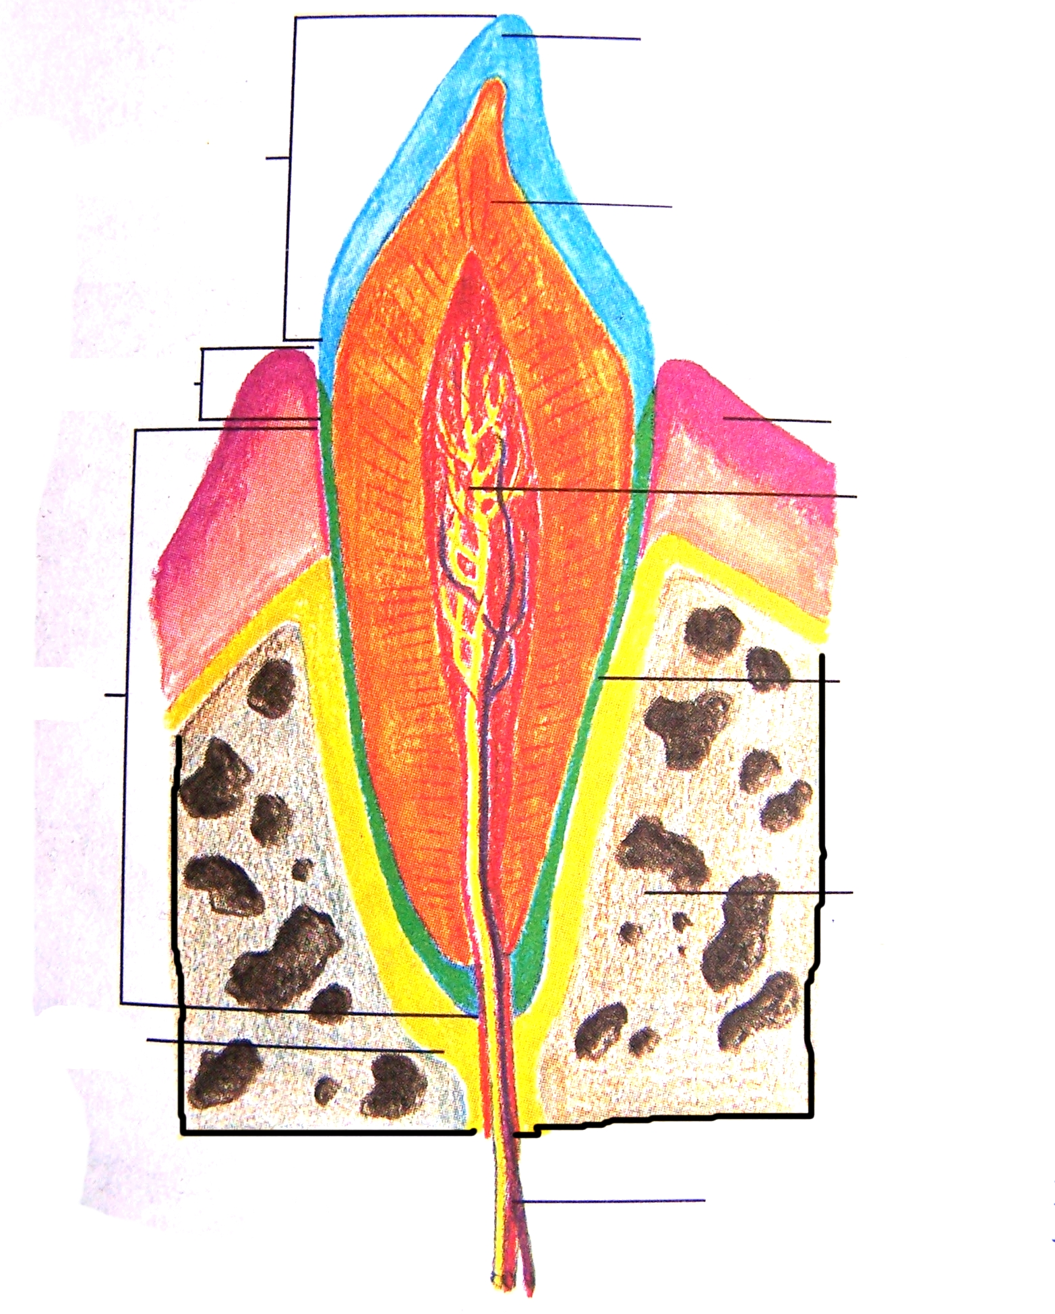
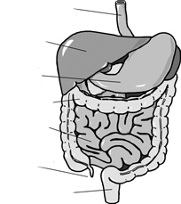

počet bodů: /11+7

6. úkol: Přesmyknutím písmen vytvoř slovo a přiřaď mu jeho funkci. Slova v prostředním sloupci ti radí, co za slovo má vzniknout.

PPENIS - enzym štěpí bílkoviny
PÁŠČIK - část úst ukládání tekutiny pomáhající trávení tuků
VÁTENIRNA - druh potravy vazivo tvořící zubní lůžko
BIZOUCE - část úst ukusuje sousta
ŽNUKLÍČ - váček drží exkrementy v těle dokud to jen jde
YKAJZ - svalnatý orgán pozůstatek po našich předchůdcích
LESÉP VŘESOT - část TS posunuje sousta a určuje jejich chuť
NOKNÍČEK - sval dává tělu živiny
KLYKROMIK - výběžky vstřebávají potřebné látky do krve
MEKOZ - šéf shora děkuji, kamaráde, že jsi mi dneska pomohl ☺
počet bodů: /10
celkový počet bodů: /79
Písemná práce – TRÁVICÍ SOUSTAVA
Jméno: Třída: Datum:
--------------------------------------------------------------------------------------------------------------------------------------
1. Které druhy zubů z hlediska tvaru a funkce máme?
- …………….. sloužící k …………………………………………………… .
- …………….. sloužící k …………………………………………………… .
- …………….. sloužící k …………………………………………………… .
- …………….. sloužící k …………………………………………………… . bodů /8
2. Trávení tuků pomáhá rozkladem na malé kapénky …………. , která se vytváří v ………….. a shromažďuje se ve ……………………….. . bodů /3
3. V tlustém střevě se vstřebávají …………….… , ………..…...... a ……… , takže se tu …………….. stolice.
4. Nakresli a popiš stavbu zubu, jak nejlíp dokážeš. Doplň: bodů /4
mléčný chrup - prořezává se od ……………. a tvoří ho ……zubů.
trvalý chrup – prořezává se od ………….., kompletní počet zubů je …… . Jeho vývoj končí ve věku …………….. posledními ……………… neboli …………. ……………… .
bodů /7
bodů /11
celkem bodů /33
známka:

--------------------------------------------------------------------------------------------------------------------------------------
Písemná práce – TRÁVICÍ SOUSTAVA
Jméno: Třída: Datum:
--------------------------------------------------------------------------------------------------------------------------------------
1. Které druhy zubů z hlediska tvaru a funkce máme?
- …………….. sloužící k …………………………………………………… .
- …………….. sloužící k …………………………………………………… .
- …………….. sloužící k …………………………………………………… .
- …………….. sloužící k …………………………………………………… . bodů /8
2. Trávení tuků pomáhá rozkladem na malé kapénky …………. , která se vytváří v ………….. a shromažďuje se ve ……………………….. . bodů /3
3. V tlustém střevě se vstřebávají …………….… , ………..…...... a ……… , takže se tu …………….. stolice.
4. Nakresli a popiš stavbu zubu, jak nejlíp dokážeš. Doplň: bodů /4
mléčný chrup - prořezává se od ……………. a tvoří ho ……zubů.
trvalý chrup – prořezává se od ………….., kompletní počet zubů je …… . Jeho vývoj končí ve věku …………….. posledními ……………… neboli …………. ……………… .
bodů /7
bodů /11
celkem bodů /33
známka:

